RYMY I RYMOWANKI
1. Ćwiczenie usprawniające narządy artykulacyjne - wierszyk: „Gimnastyka”:
Rodzic mówi wierszyk a dziecko wykonuje ruchy języka opisane w wierszu.

Na początku jest rozgrzewka,
Językowa wprzód wywieszka,
Cały język wyskakuje,
Wszystkim nam się pokazuje,
W dół i w górę,
W lewo, w prawo.
Pięknie ćwiczy!
Brawo! Brawo!
Język wargi oblizuje, pięknie kółka wykonuje.
Popatrzymy do lusterka,
Jak się język bawi w berka.
Kto spróbuje z miną śmiałą,
Zwinąć język w rurkę małą?
Język ząbki poleruje
Każdy dotknie i wyczuje…
Może uda się ta sztuczka.
Trzeba uczyć samouczka.
2. Nazwij obrazki i dopasuj rymy

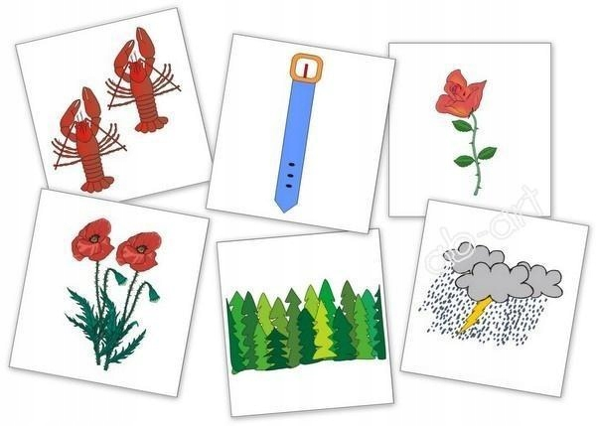
3. Rymy w zagrodzie”
Wiersz ten można wykorzystać do ćwiczeń słuchowych. Zadaniem dziecka jest odgadywanie brakujących rymów ( słowa w nawiasach).
Raz na grzędzie bura kurka
nastroszyła swoje...( piórka)*
Inna kurka głośno gdacze
Żółta kaczka pięknie…(kwacze).*
Baran po swojemu beczy,
koza w kozie z żalem…(meczy).*
Gniady konik w stajni hula,
pszczółki lecą wprost do…(ula).*
traktor w polu głośno huczy,
a na łące krówka…( muczy)*
gdy wróbelki nam ćwierkają,
dzieci rymy…( dobierają).*

2. Ćwiczenie usprawniające narządy artykulacyjne - wierszyk: „Gimnastyka”:
Rodzic mówi wierszyk a dziecko wykonuje ruchy języka opisane w wierszu.

Na początku jest rozgrzewka,
Językowa wprzód wywieszka,
Cały język wyskakuje,
Wszystkim nam się pokazuje,
W dół i w górę,
W lewo, w prawo.
Pięknie ćwiczy!
Brawo! Brawo!
Język wargi oblizuje, pięknie kółka wykonuje.
Popatrzymy do lusterka,
Jak się język bawi w berka.
Kto spróbuje z miną śmiałą,
Zwinąć język w rurkę małą?
Język ząbki poleruje
Każdy dotknie i wyczuje…
Może uda się ta sztuczka.
Trzeba uczyć samouczka.

